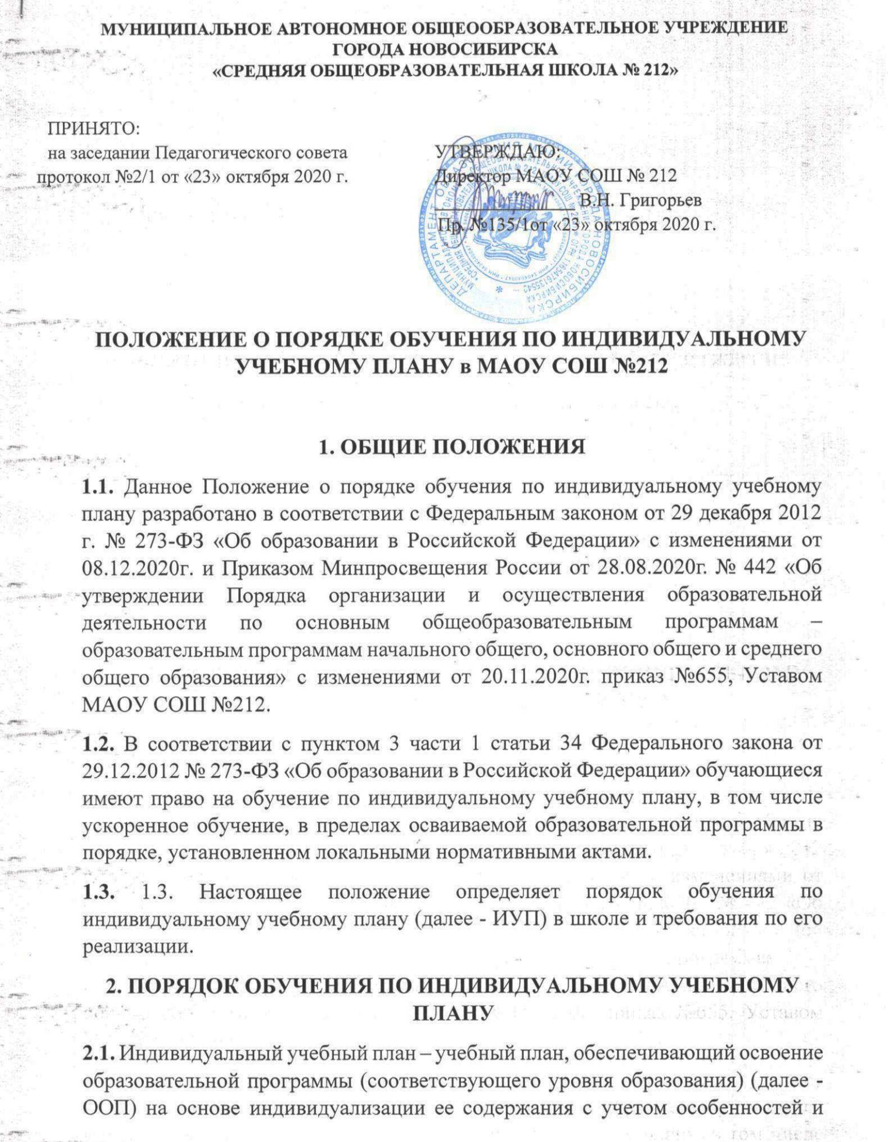

ПОЛОЖЕНИЕ О ПОРЯДКЕ ОБУЧЕНИЯ ПО ИНДИВИДУАЛЬНОМУ УЧЕБНОМУ ПЛАНУ в МАОУ СОШ №212

1. ОБЩИЕ ПОЛОЖЕНИЯ
1.1. Данное Положение о порядке обучения по индивидуальному учебному плану разработано в соответствии с Федеральным законом от 29 декабря 2012 г. № 273-ФЗ «Об образовании в Российской Федерации» с изменениями от 08.12.2020г. и Приказом Минпросвещения России от 28.08.2020г. № 442 «Об утверждении Порядка организации и осуществления образовательной деятельности по основным общеобразовательным программам – образовательным программам начального общего, основного общего и среднего общего образования» с изменениями от 20.11.2020г. приказ №655, Уставом МАОУ СОШ №212.
1.2. В соответствии с пунктом 3 части 1 статьи 34 Федерального закона от 29.12.2012 № 273-ФЗ «Об образовании в Российской Федерации» обучающиеся имеют право на обучение по индивидуальному учебному плану, в том числе ускоренное обучение, в пределах осваиваемой образовательной программы в порядке, установленном локальными нормативными актами.
1.3. 1.3. Настоящее положение определяет порядок обучения по индивидуальному учебному плану (далее - ИУП) в школе и требования по его реализации.
2. ПОРЯДОК ОБУЧЕНИЯ ПО ИНДИВИДУАЛЬНОМУ УЧЕБНОМУ ПЛАНУ
2.1. Индивидуальный учебный план – учебный план, обеспечивающий освоение образовательной программы (соответствующего уровня образования) (далее - ООП) на основе индивидуализации ее содержания с учетом особенностей и образовательных потребностей конкретного обучающегося (п.23 ст.2 ФЗ «Об образовании в РФ»).
2.2. ИУП является составной частью ООП соответствующего уровня образования и призван обеспечить:
- развитие потенциала молодых талантов и мотивированных учащихся;
- учет индивидуальных особенностей образования детей с ограниченными возможностями здоровья (далее - ОВЗ);
- обеспечить освоение основной образовательной программы детьми при наличии трудностей обучения или находящихся в особой жизненной ситуации.
2.3. Обучение обучающихся по ИУП есть вид освоения обучающимися основных общеобразовательных программ соответствующего уровня образования самостоятельно и под контролем педагога с последующей аттестацией.
2.4. Индивидуальный учебный план разрабатывается для отдельного обучающегося или группы обучающихся на основе учебного плана МАОУ СОШ №212.
2.5. Индивидуальный учебный план реализуется в полном объеме в течение учебного года согласно расписанию, при необходимости с применением электронного обучения и дистанционных образовательных технологий, сетевых форм реализации образовательных программ.
2.6. Реализация индивидуальных учебных планов для детей-инвалидов на ступенях начального и основного общего образования сопровождается поддержкой классного руководителя.
2.7. На обучение по индивидуальному учебному плану могут быть переведены обучающиеся, не ликвидировавшие в установленные сроки академической задолженности с момента ее образования (ч.9 ст.58 ФЗ «Об образовании в РФ»).
2.8. Индивидуальные учебные планы разрабатываются в соответствии со спецификой и возможностями МАОУ СОШ №212 (ФГОС, п.18.3.1).
2.9. Обучение по индивидуальным учебным планам на дому по медицинским показаниям осуществляется в пределах учебной нагрузки, установленной письмом Министерства образования и науки Российской Федерации от 05.09.2013 № 07-1317 «Об организации индивидуального обучения на дому детей-инвалидов и детей, нуждающихся в длительном лечении», приказом Минобрнауки Новосибирской области от 17.05.2017 № 1090 «Об определении порядка регламентации и оформления отношений государственной образовательной организации Новосибирской области и муниципальной образовательной организации и родителей (законных представителей) обучающихся, нуждающихся в длительном лечении, а также детей-инвалидов в части организации обучения по основным общеобразовательным программам на дому или в медицинских организациях».
2.10. Индивидуальные учебные планы начального общего, основного общего и среднего общего образования разрабатываются МАОУ «СОШ №212» с учетом мнения обучающихся и их родителей (законных представителей).
2.11. Индивидуальные учебные планы среднего общего образования разрабатываются обучающимися совместно с педагогическими работниками МАОУ СОШ №212.
2.12. Ознакомление родителей (законных представителей) детей с настоящим Порядком, в том числе через информационные системы общего пользования, осуществляется при приеме детей в МАОУ СОШ №212. О правилах обучения по индивидуальному учебному плану, установленных настоящим Порядком, МАОУ СОШ №212 информирует также обучающихся 9-11 классов.
2.13. Перевод на обучение по индивидуальному учебному плану осуществляется:
- в 1–9 классах – по заявлению родителей (законных представителей) обучающегося;
- в 10–11 классах – по заявлению обучающегося.
2.14. Перевод на обучение по индивидуальному учебному плану обучающихся, не ликвидировавших в установленные сроки академической задолженности с момента ее образования, осуществляется по заявлению родителей (законных представителей) обучающегося. В заявлении должен быть указан срок, на который обучающемуся предоставляется индивидуальный учебный план, а также могут содержаться пожелания обучающегося или его родителей (законных представителей) по индивидуализации содержания образовательной программы (включение дополнительных учебных предметов, курсов, углублённое изучение отдельных дисциплин, сокращение сроков освоения основных образовательных программ и др.).
2.15. Заявления о переводе на обучение по индивидуальному учебному плану принимаются в течение учебного года.
2.16. Обучение по индивидуальному учебному плану начинается, как правило, с начала учебного года. Перевод на обучение по индивидуальному учебному плану оформляется приказом директора МАОУ СОШ №212, осуществляющей образовательную деятельность.
2.17. Индивидуальный учебный план утверждается решением педагогического совета МАОУ СОШ №212.
2.18. Обучение по индивидуальному плану может быть организовано в рамках сетевой формы реализации образовательных программ. В реализации образовательных программ с использованием сетевой формы наряду с организациями, осуществляющими образовательную деятельность, также могут участвовать организации культуры, физкультурно-спортивные и иные организации, обладающие ресурсами, необходимыми для осуществления обучения, проведения практических и лабораторных занятий и осуществления иных видов учебной деятельности, предусмотренных соответствующей образовательной программой.
2.19. Лицу, обучающемуся по индивидуальному плану, предоставляется возможность получать необходимые консультации по учебным предметам, литературу из библиотечного фонда МАОУ СОШ №212, пользоваться предметными кабинетами для проведения лабораторных работ, практических работ, продолжать обучение в МАОУ СОШ №212 в порядке, определенном школой и закрепленном в Уставе.
2.20. С учетом желания, способностей обучающемуся могут быть предоставлены свободные помещения классно-урочных занятий, изучение отдельных курсов и тем в форме самообразования и других формах, предусмотренных Федеральным законом от 29 декабря 2012 г. № 273-ФЗ «Об образовании в Российской Федерации».
2.21. Текущий контроль успеваемости и промежуточная аттестация обучающихся, переведенных на обучение по индивидуальному учебному плану, осуществляются в соответствии с Положением о текущем контроле успеваемости и промежуточной аттестации обучающихся МАОУ СОШ №212.
2.22. Государственная итоговая аттестация обучающихся, переведенных на обучение по индивидуальному учебному плану, осуществляется в соответствии с приказом «Об утверждении Порядка проведения государственной итоговой аттестации по образовательным программам среднего общего образования» № 190/1512, утвержденным 7 ноября 2018 года (с изменениями на 24 ноября 2020 года)
2.23. К государственной итоговой аттестации допускается обучающийся, не имеющий академической задолженности и в полном объеме выполнивший индивидуальный учебный план (ч. 6 ст.59 ФЗ «Об образовании в РФ»).

3. ТРЕБОВАНИЯ К РАЗРАБОТКЕ ИНДИВИДУАЛЬНОГО УЧЕБНОГО ПЛАНА
3.1. ИУП разрабатывается на учебный год (текущий ИУП) и должен содержать:
- обязательные предметные области и учебные предметы соответствующего уровня общего образования;
- учебные предметы, курсы, дисциплины (модули) формируемой части УП, выбираемые учащимися и (или) родителями (законными представителями);
- курсы внеурочной деятельности, выбираемые учащимися и (или) родителями (законными представителями).
3.2. ИУП реализует право обучающихся на получение образования в объеме, установленном ФГОС общего образования соответствующего уровня с максимальной учебной нагрузкой, соответствующей требованиям СанПиН 2.4.2.3648-20.
3.3. ИУП разрабатывается и утверждается в школе не позднее 1 сентября нового учебного года. При наличии объективных причин допускается разработка и утверждение ИУП в иные сроки.
3.4. ИУП является в составе ООП соответствующего уровня образования объектом/направлением внутришкольной системы оценки качества образования в соответствии с планом работы школы, в иных случаях - других видов контроля (оперативного, внешнего и т. п.).

4. СТРУКТУРА И СОДЕРЖАНИЕ ИНДИВИДУАЛЬНОГО УЧЕБНОГО ПЛАНА
4.1. Структура ИУП МАОУ СОШ №212 определяется самостоятельно с учетом требований федерального компонента государственного образовательного стандарта и ФГОС соответствующего уровня общего образования.
4.2. Содержание ИУП школы соответствующего уровня общего образования должно:
- обеспечивать преемственность содержания ООП соответствующего уровня образования/образовательной программы школы;
- отвечать требованиям федерального государственного образовательного стандарта общего образования;
- отвечать требованиям федерального компонента государственного образовательного стандарта (при реализации).
4.3. Содержание ИУП начального общего образования определяется:
    - Обязательными предметными областями и учебными предметами:
- русский язык и литературное чтение (русский язык, литературное чтение)
- родной язык и литературное чтение на родном языке (родной язык, литературное чтение на родном языке),
- иностранный язык ( иностранный язык(английский);
- математика и информатика (математика);
-обществознание и естествознание (окружающий мир);
- основы религиозных культур и светской этики (основы религиозных культур и светской этики);
- искусство (изобразительное искусство, музыка);
- технология (технология);
- физическая культура (физическая культура).
    - Учебными предметами, курсами, дисциплинами (модулями), выбираемыми учащимися и (или) родителями (законными представителями).
  - Содержание ИУП основного общего образования определяется:
4.4.1.Обязательными предметными областями и учебными предметами:
-русский язык и литература (русский язык, литература);
- родной язык и родная литература (родной язык (русский), родная литература (русская);
- иностранные языки (иностранный (английский/немецкий) язык, второй иностранный (немецкий/английский) язык);
-общественно-научные предметы (история, обществознание, география);
- математика и информатика (математика, алгебра, геометрия, информатика);
- основы духовно-нравственной культуры народов России (основы духовно-нравственной культуры народов России);
- естественно-научные предметы (физика, биология, химия);
- искусство (изобразительное искусство, музыка);
- технология (технология);
-физическая культура и основы безопасности жизнедеятельности (физическая культура, основы безопасности жизнедеятельности).
4.4.2. Учебными предметами, курсами, дисциплинами (модулями), выбираемыми учащимися и (или) родителями (законными представителями).
  - Содержание ИУП среднего общего образования определяется:
    - Обязательными предметными областями и учебными предметами:
-русский язык и литература (русский язык, литература) (базовый уровень);
- родной язык и родная литература (родной(русский) язык, родная(русская) литература) (базовый уровень);
- иностранные языки (иностранный (английский/немецкий) язык, второй иностранный (немецкий/английский) язык) (базовый уровень);
-общественно-научные предметы (история, обществознание, география) (базовый уровень);
- математика и информатика (математика) (базовый уровень);
- естественно-научные предметы (астрономия. физика, химия, биология) (базовый уровень);
- физическая культура и основы безопасности жизнедеятельности (физическая культура, основы безопасности жизнедеятельности (базовый уровень).
    - Учебными предметами, курсами, дисциплинами (модулями), выбираемыми учащимися и (или) родителями (законными представителями).
  - Индивидуальным проектом.

5. КОНТРОЛЬ ИСПОЛНЕНИЯ И ПОРЯДОК УПРАВЛЕНИЯ РЕАЛИЗАЦИЕЙ ИНДИВИДУАЛЬНОГО УЧЕБНОГО ПЛАНА
5.1. МАОУ СОШ №212 осуществляет контроль за освоением общеобразовательных программ обучающимися, перешедшими на обучение по индивидуальному плану.
5.2. Текущий контроль успеваемости и промежуточная аттестация обучающихся, переведенных на обучение по индивидуальному плану, осуществляются в соответствии с Положением о текущем контроле успеваемости и промежуточной аттестации обучающихся МАОУ СОШ №212.
5.3. В компетенцию администрации МАОУ СОШ №212 входит:
- разработка положения об организации обучения по индивидуальному учебному плану;
- обеспечение своевременного подбора учителей, проведение экспертизы учебных программ и контроль их выполнения;
- контроль своевременного проведения занятий, консультаций, посещения занятий обучающимися, ведения журнала учета обучения по индивидуальному учебному плану не реже 1 раза в месяц.
5.4. При организации обучения по индивидуальному учебному плану МАОУ СОШ №212 имеет следующие документы:
- заявление родителей (законных представителей) обучающихся;
- решение Педагогического совета образовательной организации;
- приказ руководителя образовательной организации о переводе обучающегося на обучение по индивидуальному учебному плану;
- расписание занятий, консультаций, письменно согласованное с родителями (законными представителями) образовательной организации;
- журнал учета обучения по индивидуальному учебному плану.
6. ЗАКЛЮЧИТЕЛЬНЫЕ ПОЛОЖЕНИЯ
6.1. Настоящее Положение о порядке обучения по индивидуальному учебному плану является локальным нормативным актом, принимается на Педагогическом совете школы и утверждается (либо вводится в действие) приказом директора МАОУ СОШ №212.
6.2. Положение о порядке обучения по индивидуальному учебному плану принимается на неопределенный срок.
6.3. Изменения и дополнения к Положению принимаются в порядке, предусмотренном п.8.1. настоящего Положения.
6.4. После принятия Положения (или изменений и дополнений отдельных пунктов и разделов) в новой редакции предыдущая редакция автоматически утрачивает силу.

